일일 보고서 | 결  재 | 담당자

프로젝트명 | 음향 데이터 COVID-19 검출 | 단 계 | 프로젝트주제선정 |  | 업무명 | 주제선정 및 자료조사
문서 번호 | 1 | 일 시 | 2022-12-15 |  | 장 소 | 한경닷컴IT교육센터  2강의장
참여자 명단 | 김영원, 정호영, 김혜원
주 제 | 머신러닝/딥러닝 프로젝트 아이디어 도출
회의내용  /이슈 | <김영원>  플라스크에 모델 연결  <정호영>  데이터 전처리 후 챗봇 학습형 json 파일로 변환  구글 dialogflow에 import 하려다가 실패.(구글에서 막은거같음)  <김혜원>  플라스크에 모델 연결  부트스트랩 템플릿 추가
회의결과 | <김영원, 김혜원> (플라스크 모델 연결)  model = models.resnet34(pretrained=True)  num_features = model.fc.in_features  model.fc = nn.Linear(num_features, 3)  model.load_state_dict(torch.load('C:/team3/covidproject/covid/models/model_dict.pth'), strict=False)  model.eval()  print('모델 로드 완료')  transforms_test = transforms.Compose([  transforms.Resize((224, 224)),  transforms.ToTensor(),  transforms.Normalize([0.485, 0.456, 0.406], [0.229, 0.224, 0.225])  ])  <정호영>  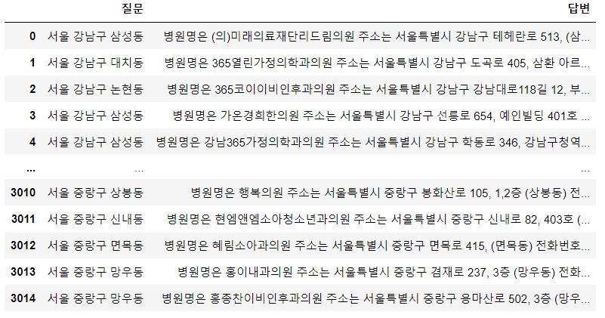  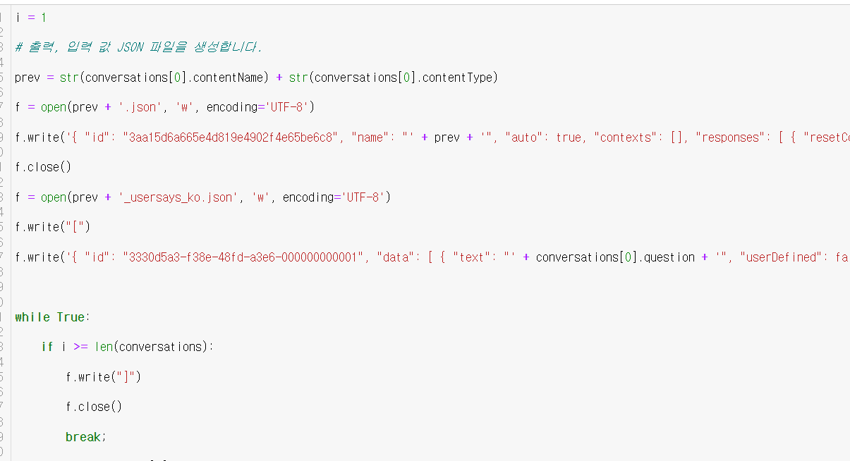  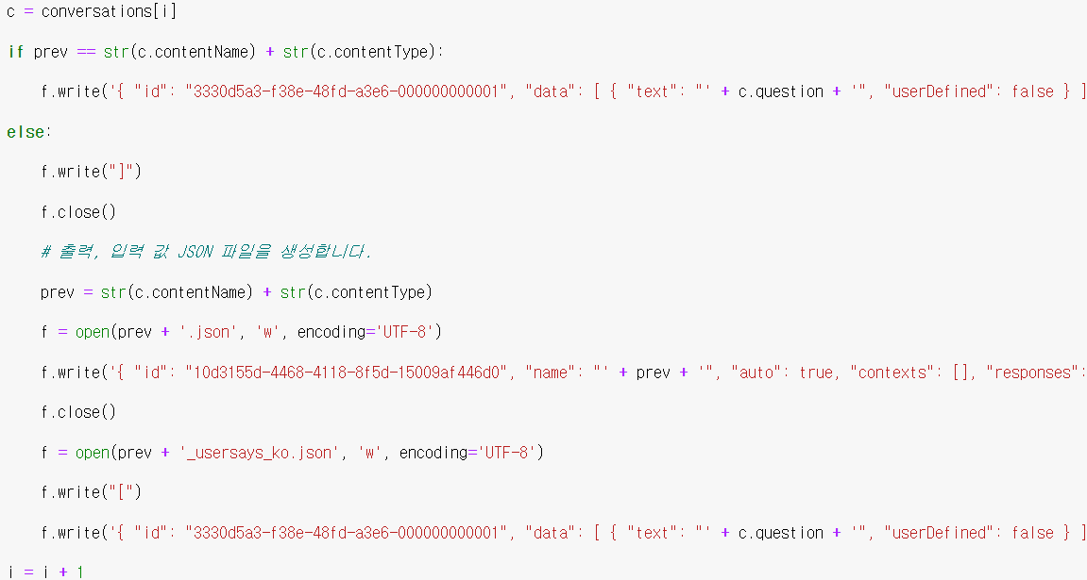
작성일자 | 2022-12-15 | 작성자 |  | 김영원

